Lesprogramma:

Vak | Blz | Extra uitleg bij het te maken werk | Dit heb ik klaar en zo ging het!
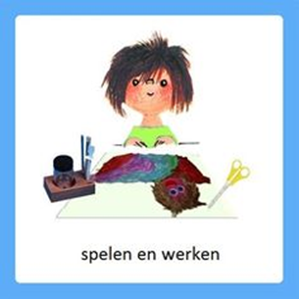 | 16 | Werkboek p. 16  Één twee drie vier hoedje van papier!  https://www.loom.com/share/634c2445711b45bebbf63634b8022817  Klik op de bovenstaande link voor een werkinstructie.  De kinderen gaan de hoed van pagina 16 maken met een krant en daarna versieren!  Nodig: een krant, plakband of nietmachine, spullen waarmee de hoed versierd kan worden: verf, stroken papier, vilt, stof, lintjes, glittertjes, masking-tape. | Klaar:……..
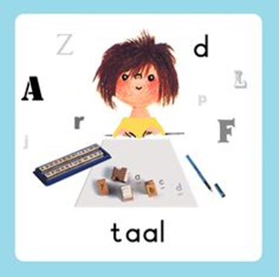 |  | Gynzy  Oefenen met de k  - Onderscheiden van klanken (auditief)  - Verschil zien in letters  De eerste week van de het thuisonderwijs zijn kinderen aan de slag gegaan met de letter k. Heeft u het werkboekje nog met de daarbij behorende werkbladen? Dan kunt u nog even terugbladeren met uw kind en de woorden die met de k beginnen, herhalen. Uw kind mag nu in een tijdschrift of krant woordjes uitknippen die met de k beginnen. Als dit nog lastig is loopt u samen met uw kleuter de kamer en/of keuken door op zoek naar woordjes die beginnen met de letter k. Als het kind het verschil in klanken nog niet hoort, doe het dan overdreven articulerend voor en vertel erbij of het woord wel of niet met de k begint.  Daarna mag het kind aan de slag met Gynzy. Omdat er nu een aantal gebieden openstaan, is het belangrijk goed op te letten welk gebied u opent.  Kennismaken met letters is het gebied wat u opent. U zoekt de letter k op en uw kind kan aan de slag.  Aandachtspunt: Als uw kind het nog lastig vindt, mag u de oefeningen met de letter k goed voordoen. Zo kan het kind vertrouwd raken met klanken en letters!  Vindt uw kind het een eenvoudige oefening? Als het kind zin heeft, kan het verder speuren in de krant en rondjes zetten om woordjes waarin een k staat. Daarna kunnen de woordjes overgeschreven worden op een vel papier. | Klaar:……..
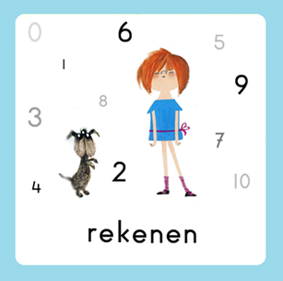 | 13 | Werkboek p. 13  Hoeveel euro kost het?  - Herkennen cijfersymbolen op geld  - Inzicht in betalen met geld  Gisteren hebben de kinderen nagedacht over hoeveel iets kost en het begrip 'duurder dan'. Vandaag bekijken we met de kinderen geld. Heeft u echt geld? Muntgeld en briefgeld... Zo niet, laat de afbeelding zien van geld op p. 13. Wat kan het kind allemaal kopen met geld? (denk breed, het hoeft niet alleen van de kringloopwinkel te zijn)  Hoe ziet het geld eruit? Wat betreft vorm, kleur en wat staat erop?  Zoek p. 13 van het werkboekje op met uw kind (als u dit nog niet gedaan had).  'Als je naar de winkel gaat is het wel belangrijk dat je het goede muntje of briefje geeft! Je mag niet te weinig betalen. Sommige winkels zeggen: 'het liefst gepast betalen.' Dat betekent dat je precies genoeg geld geeft. Niet te veel en niet te weinig. Zie jij de voorwerpen aan de linkerkant van de bladzijde? Wijs maar aan en zeg maar wat het is. Wat is heel duur denk je? Waarom? Wat is heel goedkoop denk je? Waarom? Er staat ook een prijs bij, hoeveel de spulletjes kosten. Zie jij hoeveel de kast kost? Hoeveel kost de schemerlamp? Wat is duurder, de kast of de schemerlamp? Hoeveel kosten de boeken? Wat is duurder, de schemerlamp van 2 euro of de boeken van 1 euro?  Nu mag je de spullen gaan kopen met het geld aan de rechterkant. Kijk goed naar het getal op het geld. Betaal niet te veel en niet te weinig. Trek nu een lijntje van het voorwerp naar het geld.'  Aandachtspunt: Als uw kind de cijfersymbolen niet herkent, benoem ze dan zelf maar. Laat uw kind dan vooral goed voelen en ruiken aan het echte geld en/of kijken in uw portemonnee. Bedenk heel veel spullen die je kunt kopen met geld. Ga eens denkbeeldig een supermarkt in. Doe de oefening in het werkboek dan samen.  Als uw kind de bovenstaande oefening makkelijk vond, kunt u ook de werkbladen van p. 14 en 15 aanbieden. Dit vraagt wel enige uitleg! Wie weet komt uw kind eruit. | Klaar:……..

Elke dag:
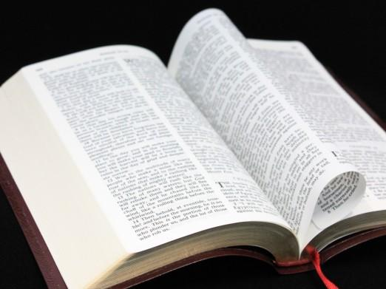 | Psalm en Bijbelvertelling: Zie hiervoor het rooster wat u heeft gekregen en daarnaast het psalmrooster wat op de site staat |  | 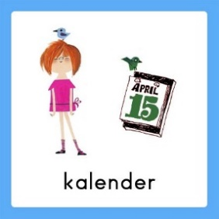 | Datum bekijken: Welke dag is het vandaag? Welk cijfertje hoort daarbij? Welke dag was het gisteren, eergisteren, morgen en overmorgen? Wat voor weer is het vandaag?
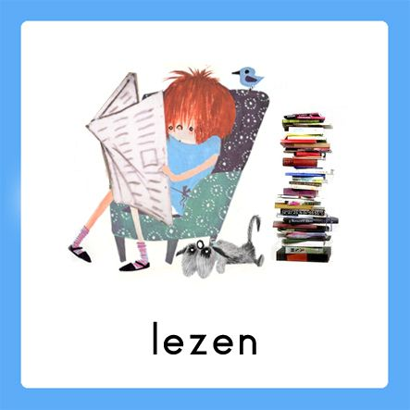 | Voorlezen is erg belangrijk voor de ontwikkeling van kinderen. Ze bouwen hierdoor hun woordenschat op en groeien in de taalontwikkeling. Belangrijk is om elke dag een kwartier voor te lezen. Bekijk hierbij ook de voorleestips .. |  | 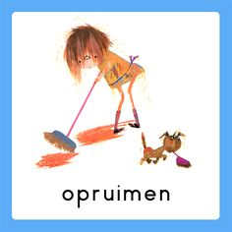  taakje | Papa en/of mama helpen met een taak. Helpen met een taak is goed voor bijv. de motoriek. U kunt denken aan:  Was ophangen: Voor het openknijpen van de knijpers is enige kracht nodig. Span een waslijn op ongeveer een halve meter boven de grond en laat je kind poppenkleertjes of zakdoeken ophangen.  -Sokken sorteren: Alle sokken weer netjes in paren sorteren  - Boterhammen smeren: Smeer voor iedereen de boterhammen voor de lunch
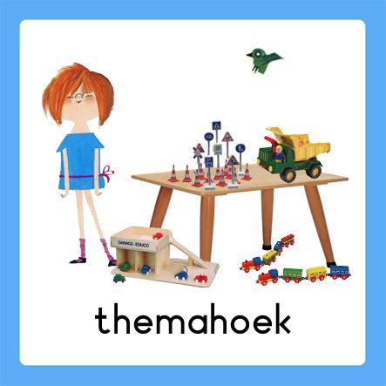  spelen | Spelen en rollenspellen is goed voor de ontwikkeling van de kinderen. Ze leren hierdoor veel vaardigheden, kennis en ervaringen die ze nodig hebben in de ‘echte’ wereld. |  | 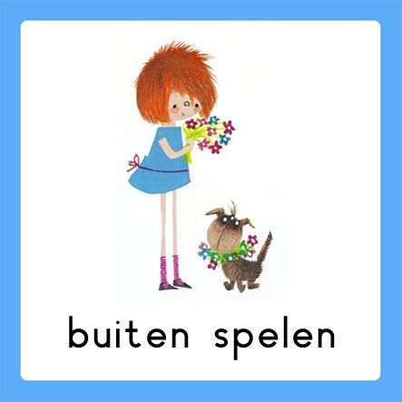 | Buiten spelen: door te bewegen komen we tegemoet aan de bewegingsdrang van jonge kinderen en hun motorische ontwikkeling wordt zo gestimuleerd. Ze leren situaties inschatten en kunnen ook hier een rollenspel spelen.
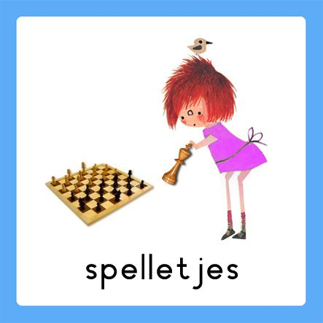 | Spelletjes: Er zijn veel verschillende leerzame spellen voor het jonge kind. Hierbij kunt u denken aan: memory, kwartet, puzzelen, Halli Galli en misschien hebben jullie zelf nog wel andere leerzame spellen in de kast staan.  Vaardigheden: tegen je verlies kunnen, op je beurt wachten, etc.. |  | 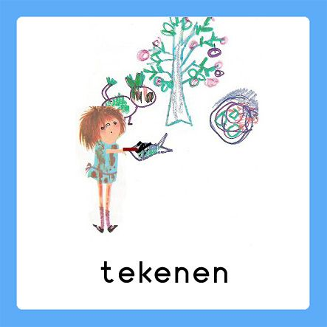 | Dit was mijn dag: Een terugblik op de dag en vervolgens tekenen wat je gedaan hebt. De kinderen bedenken een ‘zin van de dag’. Hier kunt u opdrachtjes aan koppelen, zoals: wat is de eerste/laatste letter/woord? Letters zoeken? Hoeveel woorden/letters heeft de zin? Etc..

